关于网络学习空间应用对学生核心素养提升

在线问卷调查

网络学习空间是指学生、教师、管理者、家长等多个主体之间的交流、分享、沟通、反思、表达、传承等活动的载体。能够支持学习者[个性化学习](http://baike.baidu.com/subview/4056287/4056287.htm" \t "http://baike.baidu.com/_blank)，能够鼓励学习者之间进行交互的一种网络设计产品。空间既指网络[虚拟学习环境](http://baike.baidu.com/subview/11809085/12180951.htm" \t "http://baike.baidu.com/_blank)，也指个体能够存放知识、分享知识的物理空间。

为了对七年级学生的网络学习情况进行摸底，也为日后总结归纳网络学习空间应用于教学实践中存在哪些优势，我专门设计了针对七年级学生关于网络学习的问卷调查。截图如下：

**初一年级网络学习问卷**

第1题：姓名  [填空题]

第2题 你是否利用网络学习过？ [单选题]

|  |  |  |
| --- | --- | --- |
| 选项 | 小计 | 比例 |
| 是 | 161 | 97.58% |
| 否 | 4 | 2.42% |
| 本题有效填写人次 | 165 |  |



第3题 你一般采用哪种方式进行网络学习呢？ [多选题]

|  |  |  |
| --- | --- | --- |
| 选项 | 小计 | 比例 |
| 下载过学习资料 | 68 | 41.21% |
| 看网络教学视频 | 112 | 67.88% |
| 用百度等搜索引擎查询知识或答案 | 103 | 62.42% |
| 通过QQ、微信等与老师同学交流 | 107 | 64.85% |
| 在免费学习网站学习 | 43 | 26.06% |
| 参加过网校学习 | 26 | 15.76% |
| 本题有效填写人次 | 165 |  |

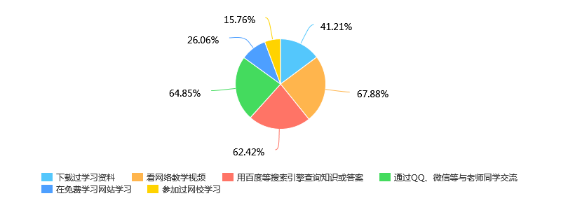

第4题 你认为网络学习的优势有哪些？ [多选题]

|  |  |  |
| --- | --- | --- |
| 选项 | 小计 | 比例 |
| 学习资源丰富、方式多样 | 129 | 78.18% |
| 可以互相交流学习 | 86 | 52.12% |
| 学习时间自由、可控 | 76 | 46.06% |
| 根据自己情况针对性的选择学习内容，难点反复研究 | 114 | 69.09% |
| 本题有效填写人次 | 165 |  |

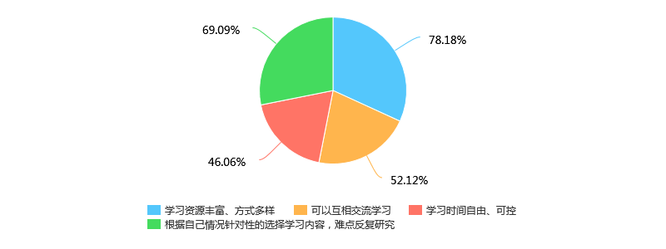

第5题 你认为网络学习有哪些问题需要解决呢？ [多选题]

|  |  |  |
| --- | --- | --- |
| 选项 | 小计 | 比例 |
| 看电脑时间久，视觉疲劳 | 123 | 74.55% |
| 学习时会不自主被其他内容干扰和吸引 | 98 | 59.39% |
| 网上学习内容太多，选择比较困难 | 45 | 27.27% |
| 学习效果不好检测 | 38 | 23.03% |
| 独自学习比较单调，没有气氛 | 57 | 34.55% |
| 本题有效填写人次 | 165 |  |

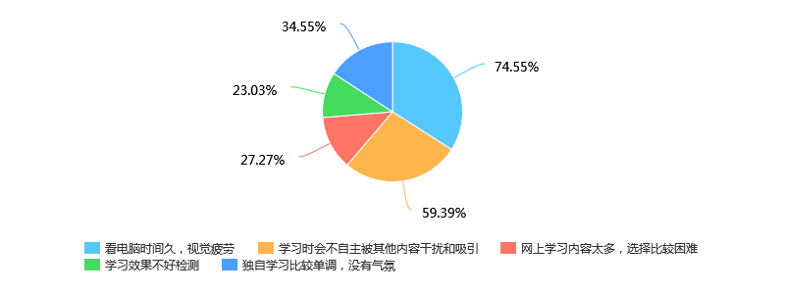

图表可以直观看出学生回答的情况分布，利于后期有针对性地在教学中恰当合理运用网络学习空间进行教学。